DIRECCIÓN MUNICIPAL DE LA MUJER COMAPA, JUTIAPA.

PRIMER INFORME CUATRIMESTRAL.
Enero - Abril 2023.
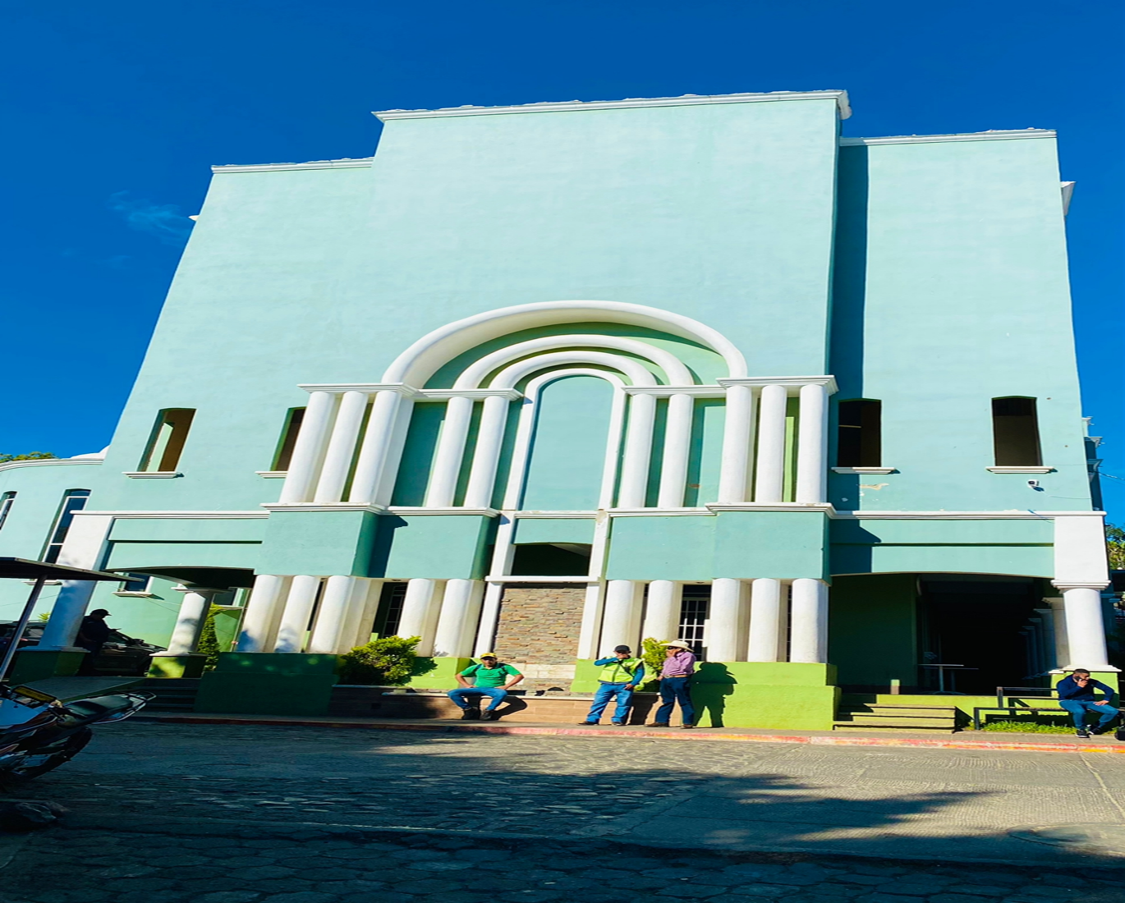
Dirección Municipal de la Mujer DMM.

Comapa, Jutiapa enero de 2023

Señores:
Congreso de la República de Guatemala
Comisión de la Mujer
Ministerio de Finanzas Públicas de la República de Guatemala
Dirección Técnica de Presupuesto
SEPREM
Secretaria Presidencial de la Mujer
6ta. Av. 1-27 zona 4, Edificio Mini, 4to Nivel, Guatemala C.A.
Presente

Estimados señores:
Reciban un cordial saludo en nombre de la municipalidad y Dirección Municipal de la Mujer DMM y a la vez deseándoles éxitos en sus labores diarias.
El motivo de la presente es para hacerles entrega del reporte de inversión por género, edad y etnia, durante el PRIMER CUATRIMESTRE 2023, de la Dirección Municipal de la Mujer de COMAPA, JUTIAPA.
Sin otro particular nos suscribimos de usted.

Atentamente.
____________________________ ____________________________
Cesar Estuardo Vásquez Recinos Alcalde Municipal
COMAPA, JUTIAPA.
Encargada de la Dirección Municipal de la Mujer
COMAPA, JUTIAPA.

Comapa, Jutiapa enero de 2023

Señores:
Congreso de la República de Guatemala
Comisión de la Mujer
Presente.

Estimados señores:
Reciban un cordial saludo en nombre de la municipalidad y Dirección Municipal de la Mujer DMM y a la vez deseándoles éxitos en sus labores diarias.
El motivo de la presente es para hacerles entrega del reporte de inversión por género, edad y etnia, durante el PRIMER CUATRIMESTRE 2023, de la Dirección Municipal de la Mujer de COMAPA, JUTIAPA.

Sin otro particular nos suscribimos de usted.

Atentamente.

______________________________ ____________________________
Cesar Estuardo Vásquez Recinos Alcalde Municipal
COMAPA, JUTIAPA.
Encargada de la Dirección Municipal de la Mujer
COMAPA, JUTIAPA.

Comapa, Jutiapa enero de 2023

Señores:
Ministerio de Finanzas Públicas de la República de Guatemala
Dirección Técnicas de Presupuesto
Presente.

Estimados señores:
Reciban un cordial saludo en nombre de la municipalidad y Dirección Municipal de la Mujer DMM y a la vez deseándoles éxitos en sus labores diarias.
El motivo de la presente es para hacerles entrega del reporte de inversión por género, edad y etnia, durante el PRIMER CUATRIMESTRE 2023, de la Dirección Municipal de la Mujer de COMAPA, JUTIAPA.

Sin otro particular nos suscribimos de usted.

Atentamente.

______________________________ ____________________________
Encargada de la Dirección Municipal de la Mujer
COMAPA, JUTIAPA.
Cesar Estuardo Vásquez Recinos Alcalde Municipal
COMAPA, JUTIAPA.

Comapa, Jutiapa enero de 2023

Señores:
SEPREM
Secretaria Presidencial de la Mujer
6ta. Av. 1-27 zona 4, Edificio Mini, 4to Nivel, Guatemala C.A.
Presente

Estimados señores:
Reciban un cordial saludo en nombre de la municipalidad y Dirección Municipal de la Mujer DMM y a la vez deseándoles éxitos en sus labores diarias.
El motivo de la presente es para hacerles entrega del reporte de inversión por género, edad y etnia, durante el PRIMER CUATRIMESTRE 2023, de la Dirección Municipal de la Mujer de COMAPA, JUTIAPA.

Sin otro particular nos suscribimos de usted.

Atentamente.

_____________________________ ____________________________
Cesar Estuardo Vásquez Recinos Alcalde Municipal
COMAPA, JUTIAPA.
Encargada de la Dirección Municipal de la Mujer
COMAPA, JUTIAPA.

Comapa, Jutiapa enero de 2023
Señores:
Congreso de la República de Guatemala
- Dirección Técnica de Presupuesto
Ministerio de Finanzas Públicas
- Comisión de la Mujer
Congreso de la República de Guatemala
- SEPREM
Secretaría Presidencial de la Mujer
Guatemala C.A.
Presente

Estimados señores:
Reciban un cordial saludo deseándole éxitos en sus labores diarias.
Sirva la presente para hacer de su conocimiento que como delegado del Concejo Municipal para integrar la Comisión Municipal de la Mujer -COMUJER- tal y como lo establece en el artículo 36 inciso 09; tuve a bien conocer y revisar en forma específica cada una de las actividades realizadas en el PRIMER CUATRIMESTRE 2023, que presenta la Dirección Municipal de la Mujer DMM de Comapa, Jutiapa.

Como parte de mis atribuciones le doy el visto bueno para que el mismo sea presentado a donde corresponda.

Integrante de la Comisión de la Mujer
COMAPA, JUTIAPA.

VISIÓN
DE LA POLÍTICA MUNICIPAL PARA LA `PROMOCIÓN DEL DESARROLLO INTEGRAL Y LA PARTICIPACIÓN DE LAS MUJERES. 2014-2024.
“Para el año 2024 la Municipalidad ha logrado potenciar el desarrollo integral y la participación de las mujeres del municipio en condiciones de equidad e igualdad, fortaleciendo el funcionamiento de la Dirección Municipal de la Mujer, asignando recursos para implementar un Programa Municipal de Formación Integral de las Mujeres, apoyando el funcionamiento del Centro de Atención y Desarrollo Infantil (CADI) y fortaleciendo la activa participación con igualdad de las mujeres en los COCODE y COMUDE, mediante la sensibilización y educación ciudadana, bajo el monitoreo de la Comisión Municipal de la Mujer, Niñes y Adolescencia incluyente, que vela por defender, respetar y promover los derechos humanos de las mujeres y eliminar la desigualdad de género.”

MISIÓN
DE LA DIRECCIÓN MUNICIPAL DE LA MUJER
Constituirse en el soporte técnico-administrativo de la municipalidad, en los procesos de atención de las necesidades específicas de las mujeres del municipio, fomento de su liderazgo comunitario, participación económica, social y política, creando las condiciones necesarias que permitan el desarrollo integral, con perspectiva de género, en el ámbito local.
DIRECCIÓN DE LA DMM: Local de la Municipalidad, Barrio “El Centro” Comapa, Jutiapa.
TELÉFONO: 5948-0517
EMAIL: oficinadmmcomapa2020@gmail.com
HORARIO DE ATENCIÓN: 8:00 AM – 4:00 PM.

FOTOGRAFÍA DE LAS INSTALACIONES DE LA DIRECCIÓN MUNICIPAL DE LA MUJER.
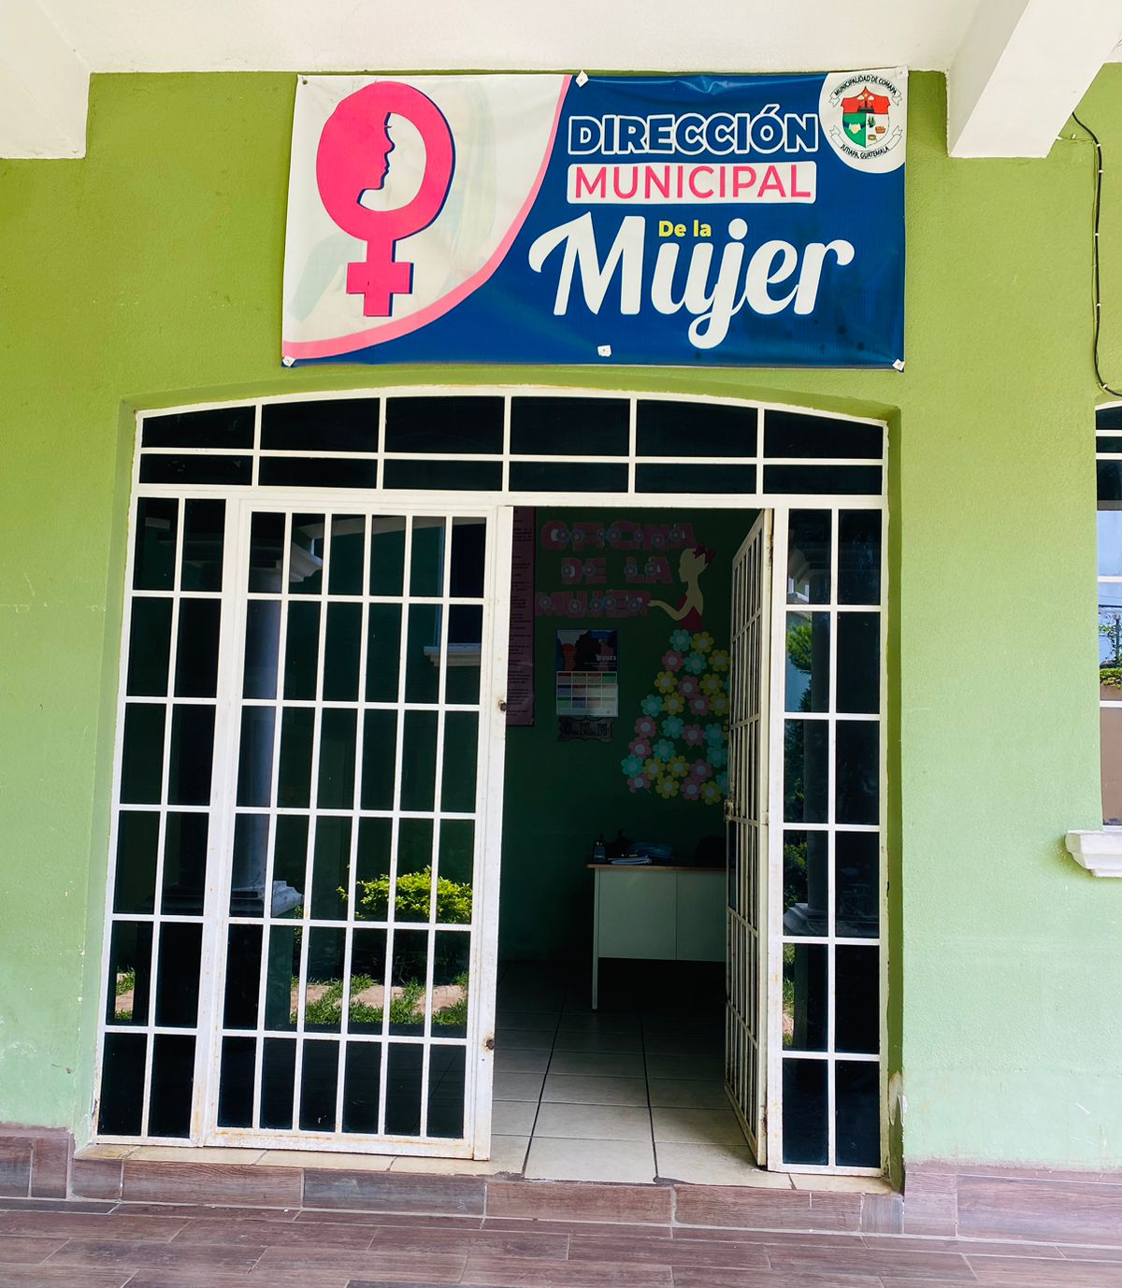

PERSONAL Y CARGOS DE LA DIRECCIÓN MUNICIPAL DE LA MUJER.

Lucia Fernanda García Sánchez Encargada de la DMM.
Milvian Ester García González de Ortiz. Secretaria de la DMM.
Suleymi Tamara Ramírez Vásquez. Auxiliar de la DMM.
Wendy Marisol García Ramírez. Auxiliar II de la DMM.
Rosa Elvira Contreras Revolorio. Auxiliar II de la DMM.
Katerin Jamileth González Quiñonez. Auxiliar II de la DMM.
Sheyla Mishel Sánchez Vásquez. Auxiliar de la II DMM.
Emelin Yanerli Corado Osorio. Auxiliar II de la DMM.
Alba Maricela Hernández Recinos. Auxiliar III de la DMM.
Sindy Paola Sànchez Martìnez. Auxiliar de la DMM.
Leslie Emilda Garcìa Vàsquez. Auxiliar de la DMM.

ACTIVIDADES QUE LA DMM REALIZÓ DURANTE ESTE CUATRIMESTRE: | ENE. | FEB. | MAR. | ABRIL.
- Planificar y programar las acciones de carácter técnico que implementará la Dirección Municipal de la Mujer; · | X
- Ejecutar el presupuesto asignado por el Concejo Municipal para el funcionamiento de la Dirección Municipal de la Mujer y el cumplimiento de sus atribuciones; |  | X
- Coordinar con el ente municipal encargado, la elaboración del Manual de Funciones de la Dirección Municipal de la Mujer, específico del municipio; | CUMPLIDO: Se cuenta con manual
- al Concejo Municipal y a sus Comisiones, al Alcalde o Alcaldesa, al Consejo Municipal de Desarrollo y a sus comisiones, sobre la situación de las mujeres en el municipio; |  | X
- Brindar información, asesoría y orientación a las mujeres del municipio, especialmente sobre sus derechos; |  |  | X
- Promover la participación comunitaria de las mujeres en los distintos niveles de Sistema de Consejos de Desarrollo Urbano y Rural; |  |  |  | X
- Informar y difundir el quehacer de la Dirección Municipal de la Mujer, a través de los medios de comunicación con el objeto de visibilizar las acciones que la Oficina realiza en el municipio; |  |  | X
- Coordinar con las dependencias responsables, la gestión de cooperación técnica y financiera con entes nacionales e internacionales. para la implementación de acciones y proyectos a favor de las mujeres del municipio; |  | X
- Informar y proponer en las sesiones del Concejo Municipal, cuando se aborden temas relacionados con políticas públicas, planes, programas, proyectos, presupuestos y acciones relacionadas con las mujeres a nivel municipal; |  |  | X
- Informar y proponer en la planificación técnica del Plan Operativo Anual Municipal, en coordinación con la Dirección Municipal de Planificación, en temas relacionados con las mujeres; |  |  |  | X
- Informar y proponer en elaboración del presupuesto anual municipal, en coordinación conjunta con la Dirección Municipal de Planificación y la Dirección Administrativa Financiera Integrada Municipal, en temas relacionados a las mujeres; |  | X
- Articular y coordinar acciones a nivel municipal con las Comisiones Municipales de la Familia, la Mujer, la Niñez, la Juventud y Adulto Mayor, para establecer una relación armónica de trabajo que propicie el desarrollo integral de las mujeres; |  |  | X
- Participar en las redes y/o mesas conformadas a nivel municipal, que tengan como fin la prevención y erradicación de todas las formas de discriminación y violencia en contra de las mujeres, estableciendo alianzas estratégicas de articulación con actores institucionales, organizaciones de sociedad civil y organizaciones de mujeres; y, |  |  | X
- Coordinar con las instituciones del gobierno central las acciones y políticas públicas relacionadas con los derechos de las mujeres." |  |  |  | X

FOTOGRAFÍAS DE LA EJECUCIÓN DE LAS ATRIBUCIONES DE LA DMM DURANTE EL PRIMER CUATRIMESTRE.
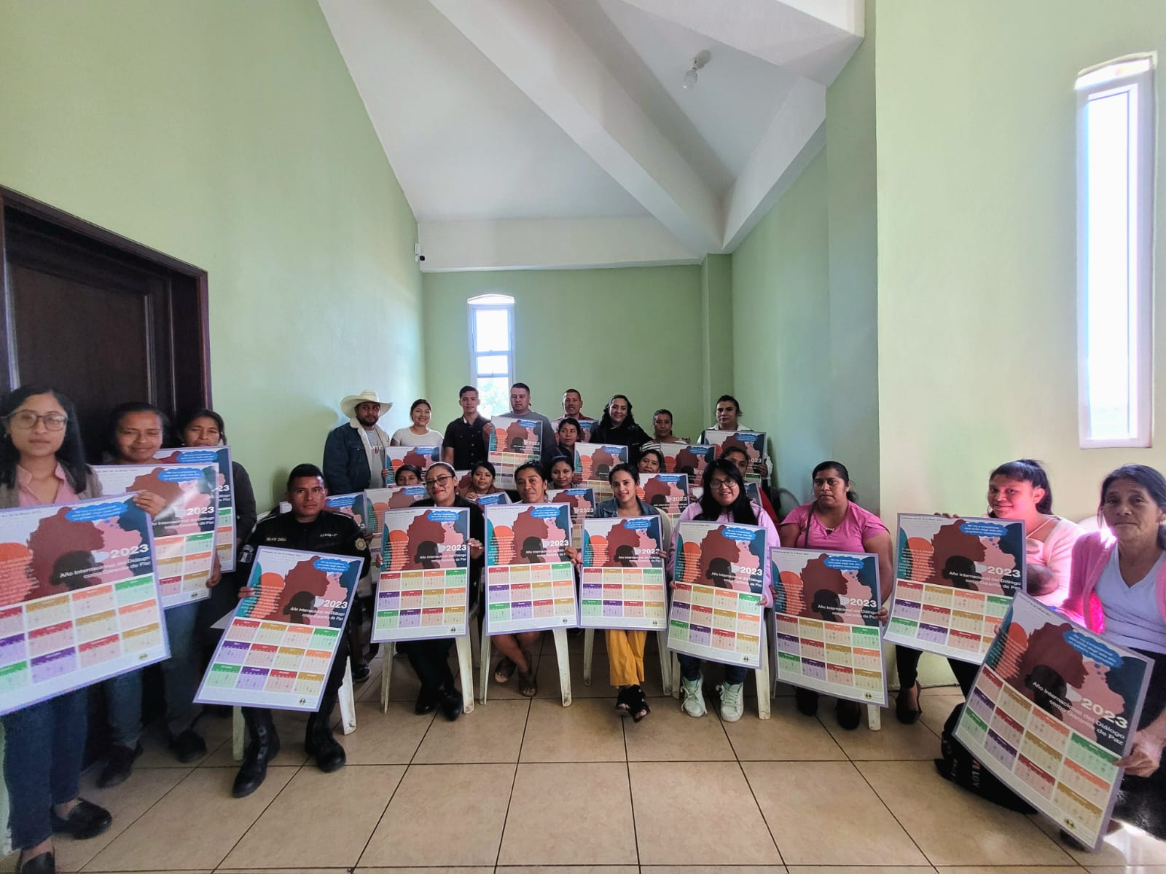

REUNIÓN DE COMUSAN.
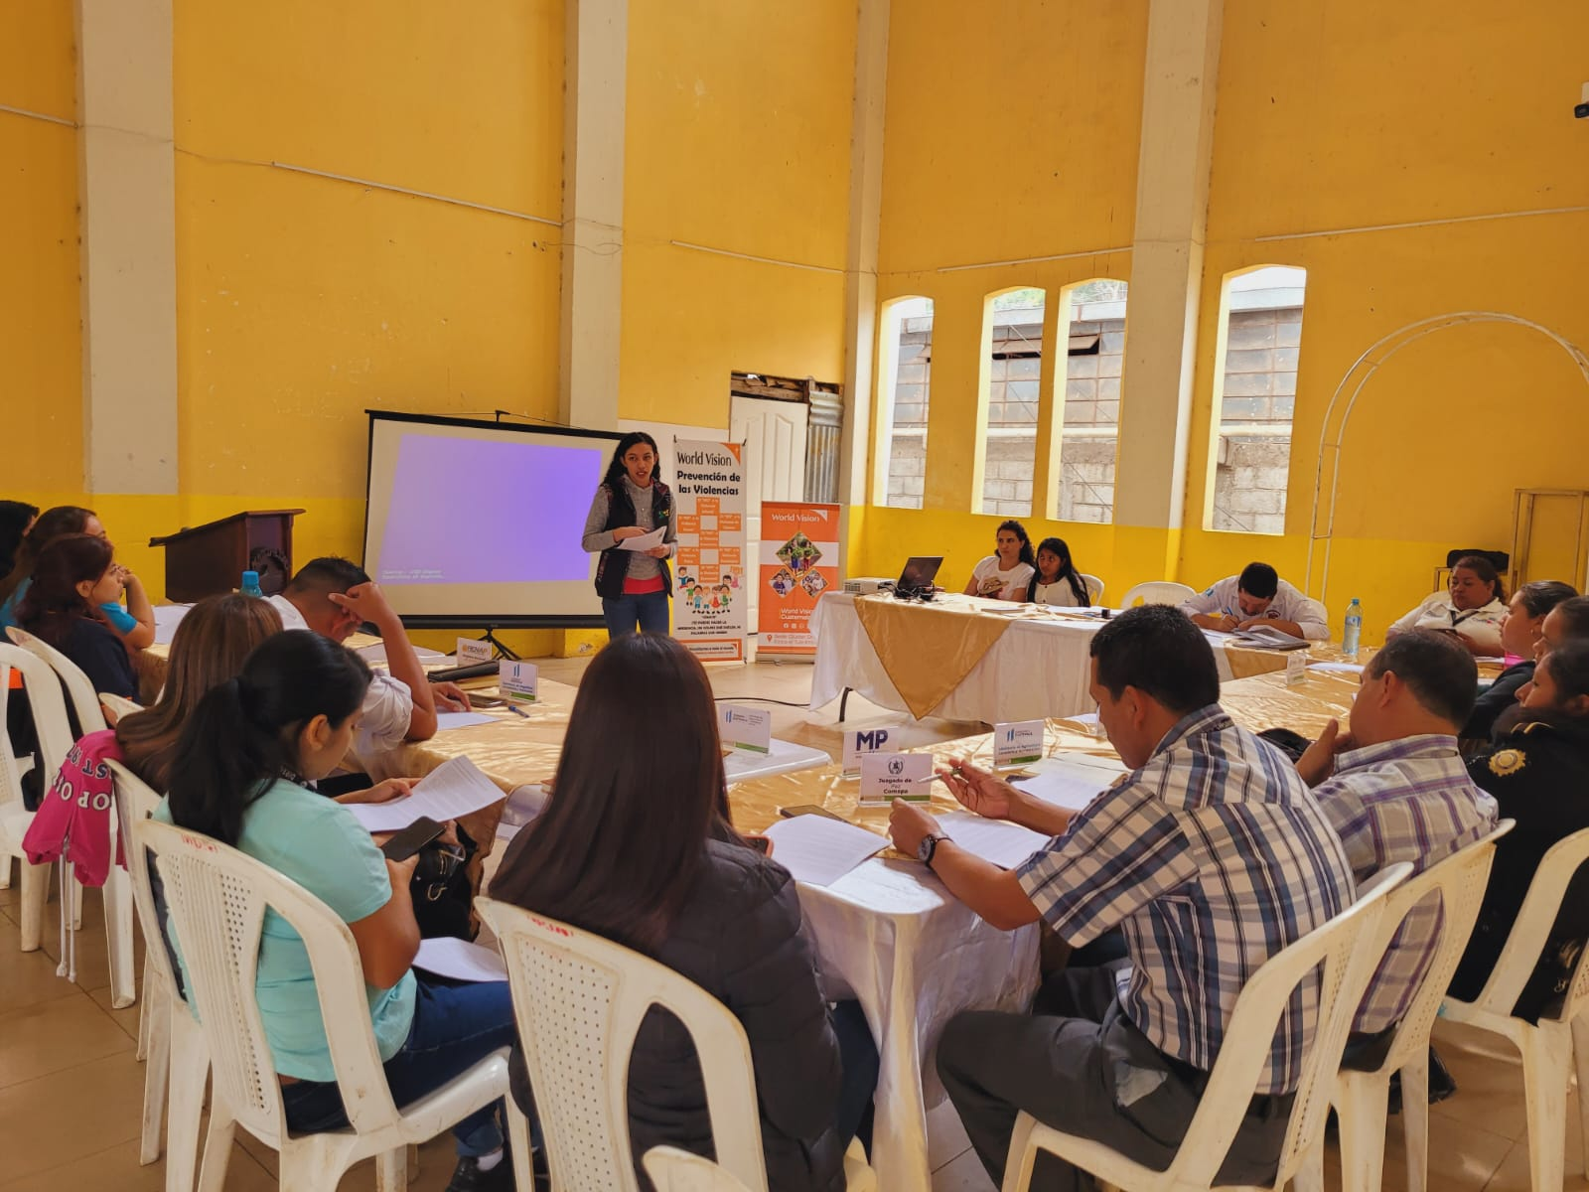

PRIMERA SESIÓN DE COMUDE AÑO 2023.

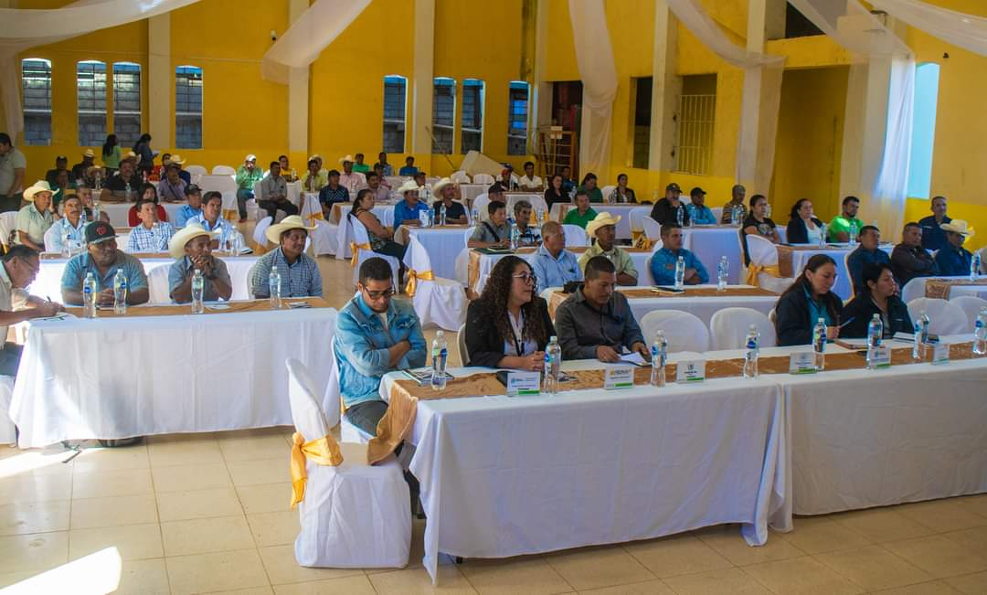

ACTIVIDADES DE LA COMISIÓN DE LA MUJER.

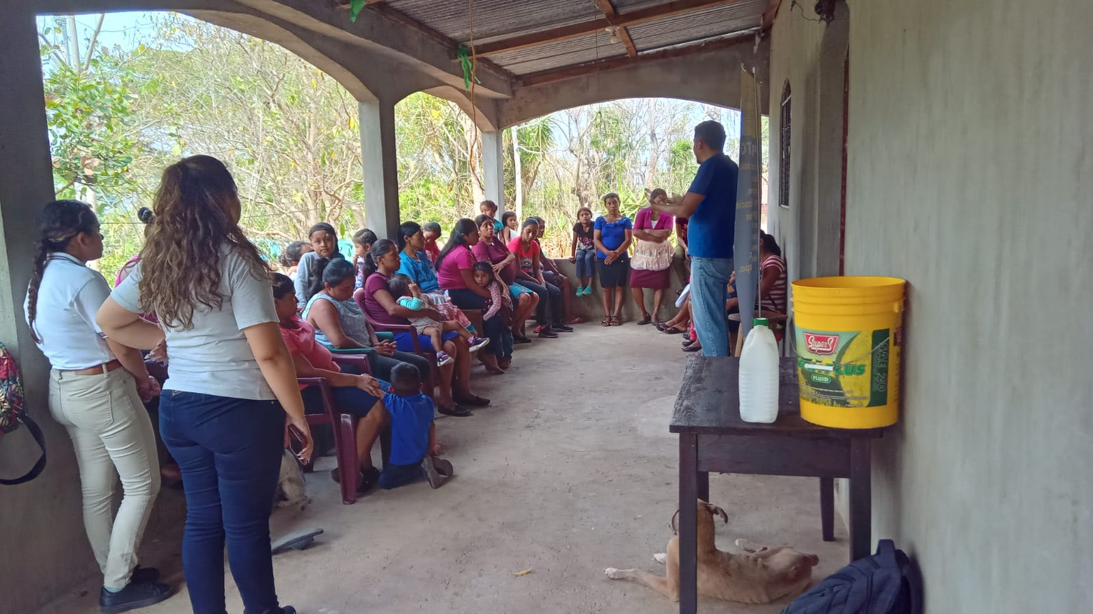

ACTIVIDADES DE COORDINACIÓN.

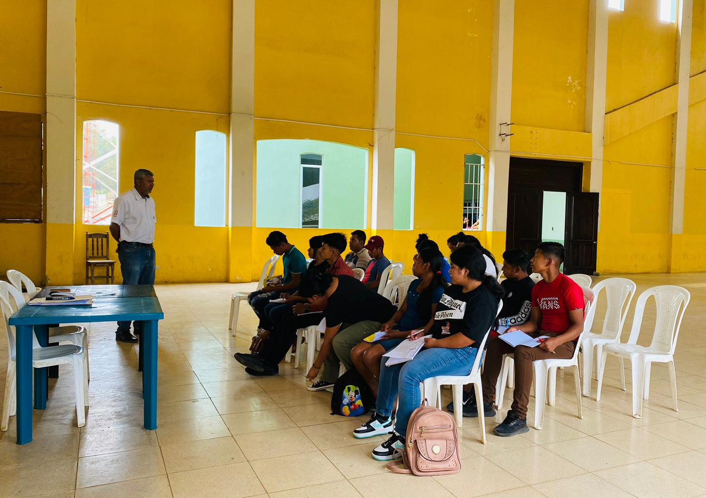

Informe de actividades de la DMM, correspondientes al mes de enero de 2023
NO. | FECHA | RESPONSABLES |  |  |  | PARTICIPANTES |  |  | EDAD (GENERAL (1), NIÑEZ (2),  ADOLECENTES (3), JUVENTUD (4), ADULTOS (5), ADULTO MAYOR (6) | PUEBLO (MESTIZO (1), MAYA (2), XINKA (3), GARIFUNA (4) | LUGAR DE LA  ACTIVIDAD,  COMUNIDAD, | NOMBRE DE LA ACTIVIDAD | OBJETIVOS Y PRODUCTOS DE LA REUNION | CON ALIENTOS | SIN ALIENTOS
 |  | ACTIVIDADES PROPIAS. | ACTIVIDADES POR GESTION. | ACTIVIDADES POR APOYO. | INSTITUCION ORGANIZACIÓN A LA CUAL PERTENECE- | HOMBRES. | MUJERES. | TOTAL
1 | 13 | X |  |  |  | 3 | 12 | 15 |  | 1 | DMM. | Taller con madres de familias de hijos con capacidades especiales. | Proporcionar los conocimientos y herramientas necesarias para a madres de familia para el cuidado de los niños y el desarrollo de habilidades. | X
2 | 25 |  |  | X |  | 10 | 30 | 40 |  | 1 | Comunidades de Comapa. | Censo a personas adultas mayores. | Identificar los casos de vulnerabilidad en personas adultas mayores, para ser incluidos en programas sociales. | X
3 | 26 | X |  |  |  | 5 | 20 | 25 |  | 1 | Museo U-22, Jutiapa. | Reunión con Red Departamental Jutiapa. | Conocer el informe anual de actividades realizadas durante el año 2022 en apoyo de Cooperativa El Recuerdo. | X
4 | 31 |  |  | X |  | 30 | 40 | 70 |  | 1 | Salón Municipal. | Reunión ordinaria de COMUDE. | Conocer la situación la realidad social del municipio, para la articulación de esfuerzos interinstitucionales. | X
5
6
7
8
9
10

Informe de actividades de la DMM, correspondientes al mes de febrero de 2023
NO. | FECHA | RESPONSABLES |  |  |  | PARTICIPANTES |  |  | EDAD (GENERAL (1), NIÑEZ (2),  ADOLECENTES (3), JUVENTUD (4), ADULTOS (5), ADULTO MAYOR (6) | PUEBLO (MESTIZO (1), MAYA (2), XINKA (3), GARIFUNA (4) | LUGAR DE LA  ACTIVIDAD,  COMUNIDAD, | NOMBRE DE LA ACTIVIDAD | OBJETIVOS Y PRODUCTOS DE LA REUNION | CON ALIENTOS | SIN ALIENTOS
 |  | ACTIVIDADES PROPIAS. | ACTIVIDADES POR GESTION. | ACTIVIDADES POR APOYO. | INSTITUCION ORGANIZACIÓN A LA CUAL PERTENECE- | HOMBRES. | MUJERES. | TOTAL
1 | 02 | X |  |  |  | 2 | 15 | 18 |  | 1 | Salón CODEDE, Jutiapa. | Reunión con Secretaría Presidencial de la Mujer (SEPREM). | Conocer los índices de violencia contra la mujer y la unificación de esfuerzos para mejorar las condiciones de vida de las mujeres jutiapanecas. | X
2 | 10 | X |  |  |  | 3 | 12 | 15 |  | 1 | DMM. | Taller con madres de hijos con capacidades especiales. | Proporcionar a las madres de familia información sobre el cuidado y el aprovechamiento de los recursos para mejorar las condiciones de vida de los niños. | X
3 | 20 | X |  |  |  | 5 | 25 | 30 |  | 1 | Salón de juntas Comapa. | Reunión con Red Municipal de Cooperativa El Recuerdo. | Conformar el grupo de trabajo de lideres comunitarias para las actividades a realizar durante el año 2023. | X
4 | 28 |  |  | X |  | 30 | 40 | 70 |  | 1 | Salón Municipal. | Reunión ordinaria de COMUDE. | Conocer el trabajo efectuado y conocer los proyectos de relevancia para el municipio. | X
5
6
7
8
9
10

Informe de actividades de la DMM, correspondientes al mes de marzo de 2023
NO. | FECHA | RESPONSABLES |  |  |  | PARTICIPANTES |  |  | EDAD (GENERAL (1), NIÑEZ (2),  ADOLECENTES (3), JUVENTUD (4), ADULTOS (5), ADULTO MAYOR (6) | PUEBLO (MESTIZO (1), MAYA (2), XINKA (3), GARIFUNA (4) | LUGAR DE LA  ACTIVIDAD,  COMUNIDAD, | NOMBRE DE LA ACTIVIDAD | OBJETIVOS Y PRODUCTOS DE LA REUNION | CON ALIENTOS | SIN ALIENTOS
 |  | ACTIVIDADES PROPIAS. | ACTIVIDADES POR GESTION. | ACTIVIDADES POR APOYO. | INSTITUCION ORGANIZACIÓN A LA CUAL PERTENECE- | HOMBRES. | MUJERES. | TOTAL
1 | 02 | X |  |  |  | 3 | 12 | 15 |  | 1 | Museo U-22, Jutiapa. | Reunión con Secretaría Presidencial de la Mujer (SEPREM) y Cooperativa El Recuerdo. | Conocer el Plan Operativo Anual y aprobar las actividades programadas para el año 2023. | X
2 | 09 |  |  | X |  | 30 | 55 | 85 |  | 1 | Instituto NUFED, San Juan. | Campaña de sensibilización sobre el consumo de drogas y alcohol. | Sensibilizar a los jóvenes sobre las consecuencias del consumo de drogas y alcohol. | X
3 | 10 | X |  |  |  | 3 | 15 | 18 |  | 1 | DMM. | Taller a madres de familia de hijos con capacidades especiales. | Dialogar con madres de familia sobre la importancia del desarrollo de la psicomotricidad de los niños para el desarrollo de habilidades. | X
4 | 15 |  |  | X |  | 5 | 15 | 20 |  | 1 | Salón Municipal. | Reunión con Sistema y Red Municipal. | Conocer los casos de niños con capacidades especiales que serán integrados a la sala de atención. | X
5 | 21 | X |  |  |  | 3 | 15 | 18 |  | 1 | Comunidades de Comapa. | Visita a madres de familia con capacidades especiales. | Supervisar el área y entorno social de los niños con capacidades especiales, para dar las recomendaciones oportunas que les permitan a los niños vivir en un ambiente agradable.
6 | 28 |  |  | X |  | 30 | 40 | 70 |  | 1 | Reunión ordinaria de COMUDE. | Salón Municipal. | Conocer los avances institucionales de los proyectos sociales.
7
8
9
10

Informe de actividades de la DMM, correspondientes al mes de abril de 2023
NO. | FECHA | RESPONSABLES |  |  |  | PARTICIPANTES |  |  | EDAD (GENERAL (1), NIÑEZ (2),  ADOLECENTES (3), JUVENTUD (4), ADULTOS (5), ADULTO MAYOR (6) | PUEBLO (MESTIZO (1), MAYA (2), XINKA (3), GARIFUNA (4) | LUGAR DE LA  ACTIVIDAD,  COMUNIDAD, | NOMBRE DE LA ACTIVIDAD | OBJETIVOS Y PRODUCTOS DE LA REUNION | CON ALIENTOS | SIN ALIENTOS
 |  | ACTIVIDADES PROPIAS. | ACTIVIDADES POR GESTION. | ACTIVIDADES POR APOYO. | INSTITUCION ORGANIZACIÓN A LA CUAL PERTENECE- | HOMBRES. | MUJERES. | TOTAL
1 | 14 | X |  |  |  | 3 | 15 | 18 |  | 1 | DMM. | Taller con madres de familias de hijos con capacidades especiales. | Fomentar la práctica de hábitos de higiene dentro del hogar para resguardar la salud de los niños. | X
2 | 17 |  |  | X |  | 10 | 7 | 17 |  | 1 | Salón Municipal. | Curso de Electricidad. | Promover el aprendizaje de profesiones u oficios, para que la población comapense aprenda un oficio que les permita generar ingresos económicos. | X
3 | 19 | X |  |  |  | 4 | 26 | 30 |  | 1 | Salón Municipal. | Reunión con Cooperativa El Recuerdo. | Unificar esfuerzos interinstitucionales para el abordaje de problemas sociales que aquejan al municipio de Comapa. | X
4 | 20 |  |  | X |  | 1 | 32 | 33 |  | 1 | Caserío Copalapa. | Capacitación de emprendimiento en apoyo de SOSEP. | Proporcionar conocimientos necesarios para la elaboración de productos y postres. | X
5 | 28 |  |  | x |  | 29 | 6 | 35 |  | 1 | Caserío El Tepenance. | Capacitación sobre manualidades de reciclaje. | Promover la elaboración de manualidades de reciclaje para el cuidado del medio ambiente y la promoción de hábitos de higiene.
6
7
8
9
10

FOTOGRAFÍAS DE ACTIVIDADES REALIZADAS.
Enero. | 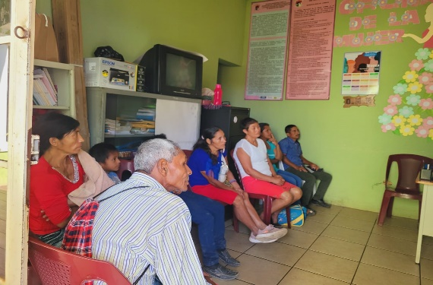 | 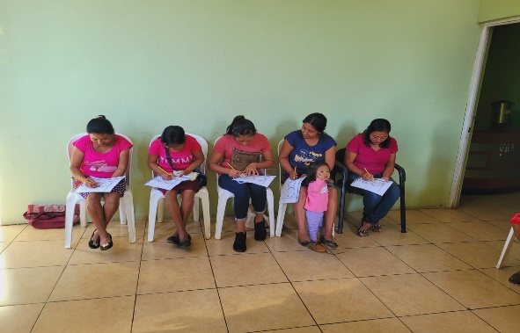
Febrero. | 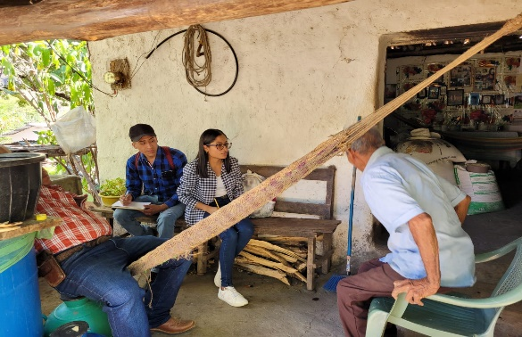 | 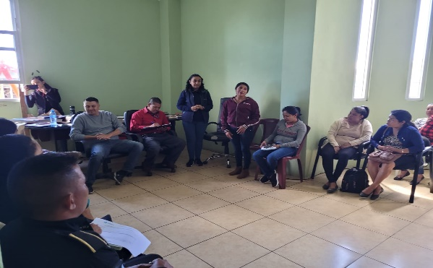
Marzo. | 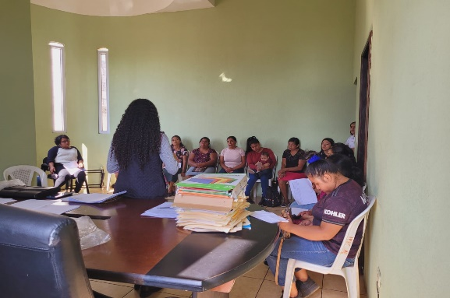 | 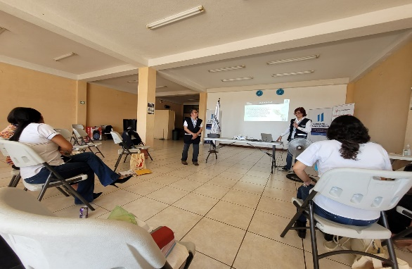
Abril. | 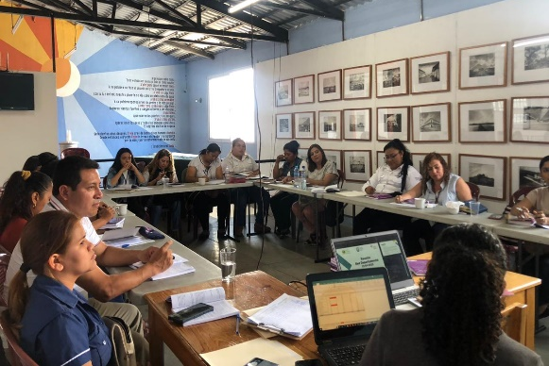 | 